Департамент труда и социальной защиты населения Новгородской области
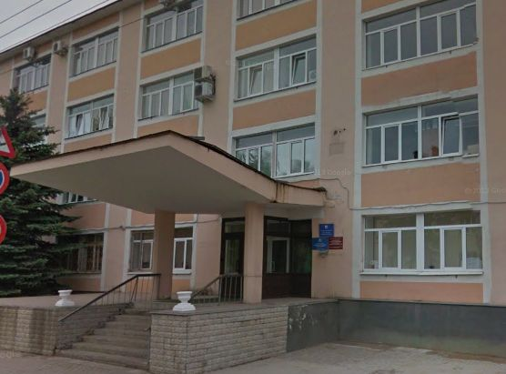
Руководитель:
Алисиевич Александр Александрович
Адрес: 173001 Великий Новгород, ул. Великая, д. 8
Телефон: 77-52-96, 77-40-03, факс 73-86-82
e-mail: connect_06@mail.ru
сайт: http://sockomitet-nov.ru

